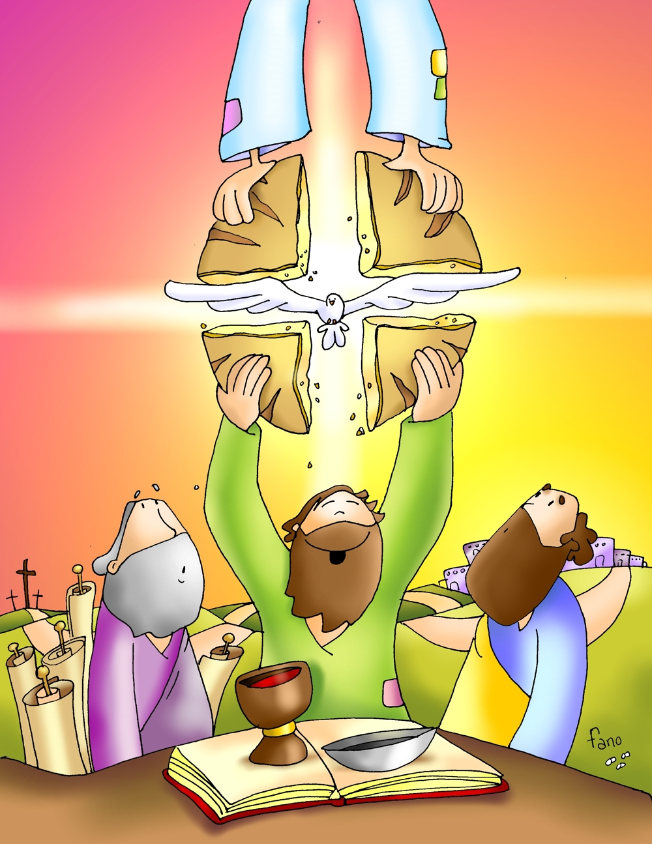
euharistija

Što je misa ili euharistija?
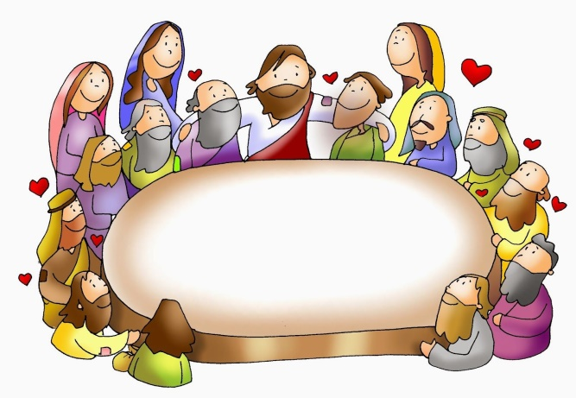
Možemo jednostavno opisno reći: mi kršćani sastajemo se redovito nedjeljom jer je to za nas kršćane dan Gospodnji-Isusov dan (Isus je toga dana uskrsnuo) da činimo onu jednostavnu gestu-čin s Isusove oproštajne večere. Isus je tada uzeo kruh, zahvalio Bogu, razlomio kruh i dao ga učenicima uz riječi: uzmite i jedite – ovo je Tijelo moje koje se za vas predaje. Tada je uzeo čašu s vinom, ponovno zahvalio Bogu i dao učenicima uz riječi: uzmite i pijte iz nje svi – ovo je čaša moje krvi, novoga Saveza, koja se prolijeva za vas i sve ljude na oproštenje grijeha. Tada je još dodao: ovo činite meni na spomen.
Nazivi: euharistija = zahvaljivanje; misa = poslanje; večera Gospodnja – jer je ustanovljena na posljednjoj večeri; lomljenje kruha – po Isusovoj gesti lomljenja kruha
To je euharistija. Možemo to reći i drugačije: euharistija je spomen-čin kojim se na znakovit (sakramentalan) način vrši naše spasenje. U euharistiji se spominjemo (slavimo) Isusove muke, smrti i uskrsnuća. Euharistija je najjasnije očitovanje Kristove nazočnosti među nama.
euharistija je zahvaljivanje
euharistija je izraz vjere skupljene zajednice
euharistija je žrtva.
euharistija je gozba
euharistija je novi Savez.

